BỘ CÔNG THƯƠNG

**TRƯỜNG ĐẠI HỌC CÔNG NGHIỆP TP.HCM**

**PHIẾU CHẤM ĐIỂM BÀI TẬP LỚN**

**A. Thông Tin Học Phần**

- Tên học phần: Hệ thống và công nghệ web (HK2 2023-2024) Lớp: DHCNTT18ATT

- Tên đề tài: …Website giới thiệu, bán thiết bị âm thanh……………………………….

- Tên Sinh viên : …Danh Vũ Minh Quang…………………………………Ký Tên: ….Quang…

**B. Nội dung báo cáo**

***1. Giới thiệu website***

* + MQ Audio là website chuyên cung cấp các thiết bị âm thanh chính hãng, chất lượng cao, đa dạng mẫu mã, đáp ứng mọi nhu cầu của khách hàng.
  + MQ Audio cung cấp đa dạng các thiết bị âm thanh, bao gồm:
* Loa: Loa karaoke, loa nghe nhạc, loa sân khấu, loa hội nghị, loa sub,...
* Tai nghe: Tai nghe không dây, tai nghe có dây, tai nghe gaming
* Micro: Micro karaoke, micro thu âm, micro không dây,...

***2. Nội dung và chức năng website***

**-Trang Home:**

* Phần header của website bao gồm:
  + - Logo: MQ Audio
    - Thanh menu: Home, Shop, About, Contact, Giỏ hàng
    - Modal: login tài khoản



* Khi bấm vào nút login sẽ ra modal đăng nhập tài khoản

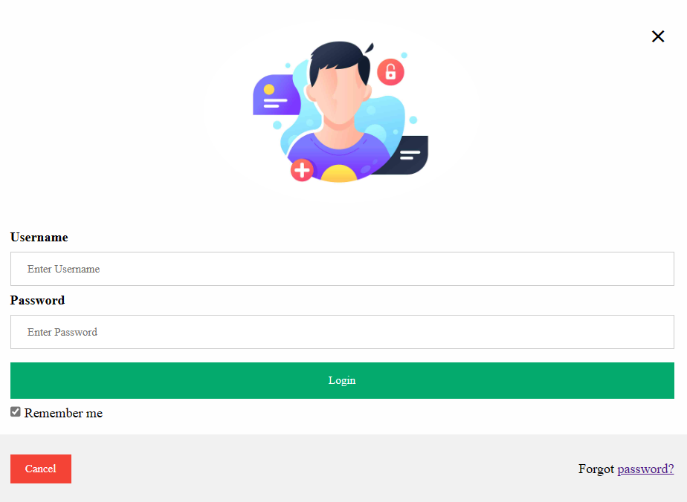

* Phần section của website bao gồm:
* Nội dung website và ảnh đại diện của trang

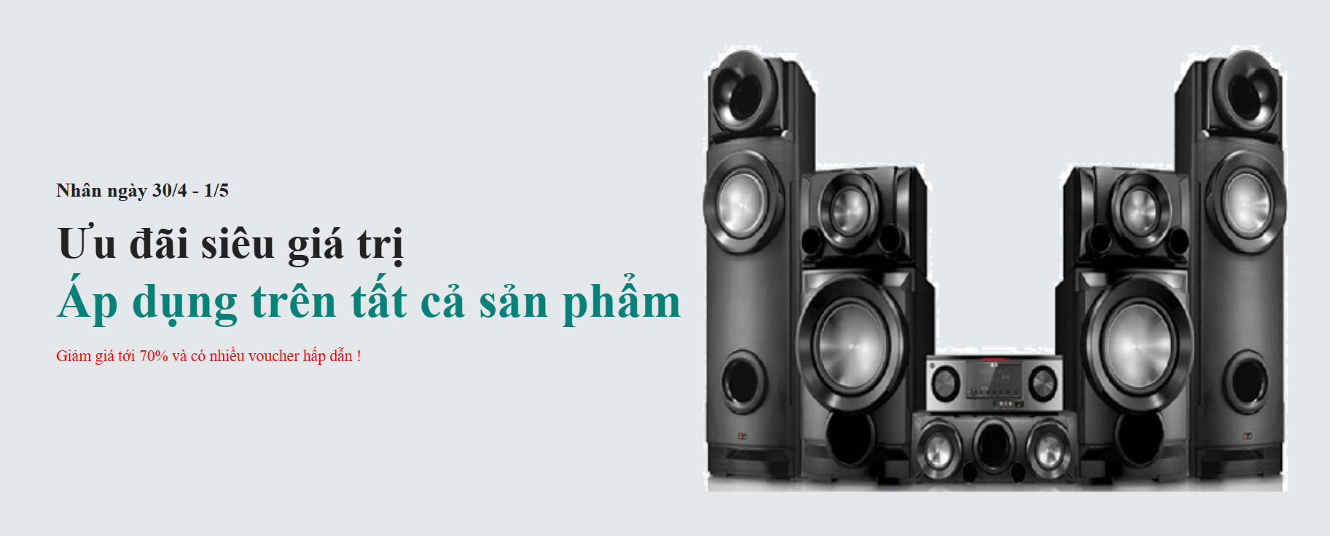

* Phần feature của trang web

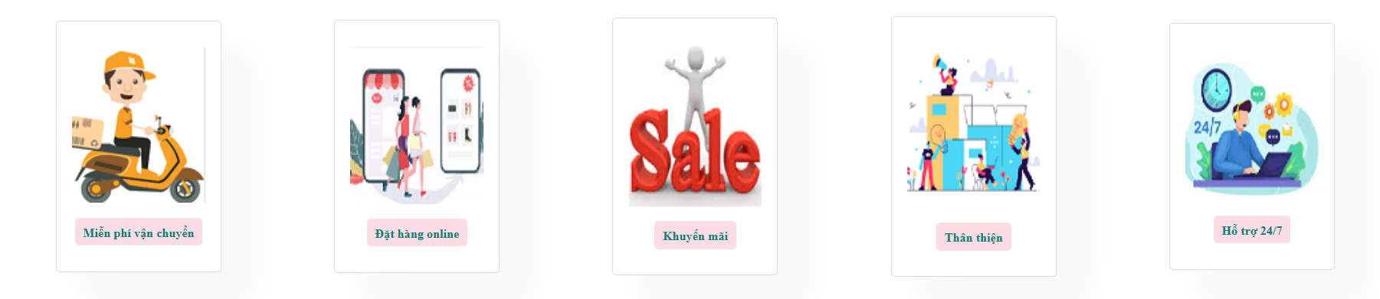

* Phần product của trang web về sản phẩm nổi bật và sản phẩm mới

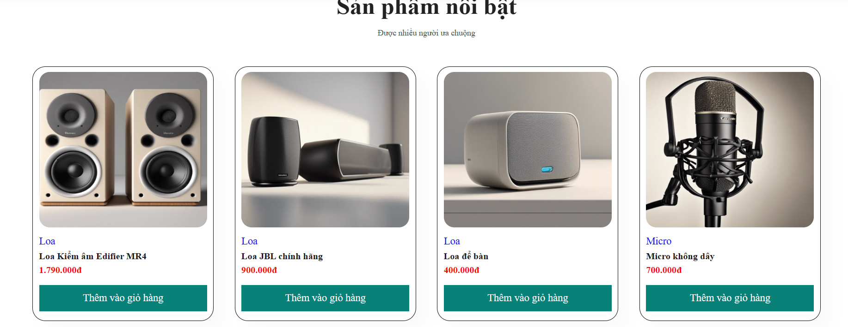

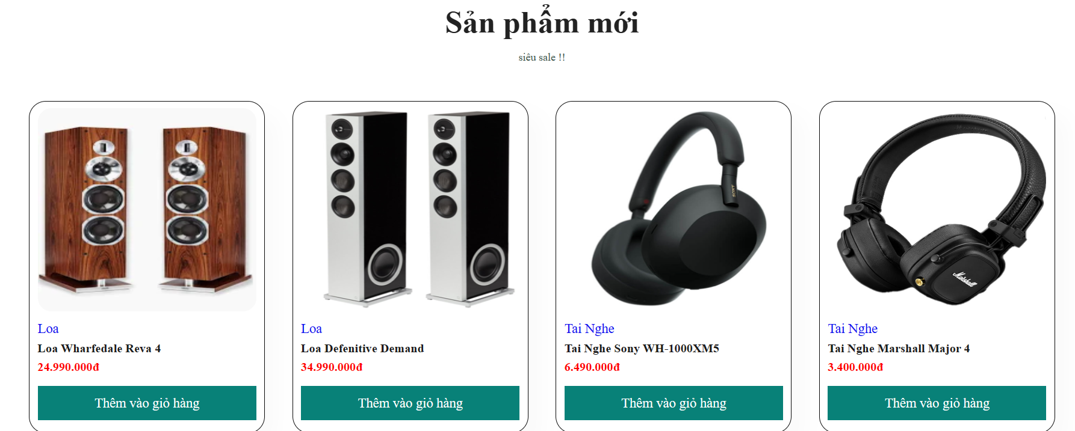

* Phần banner của trang web

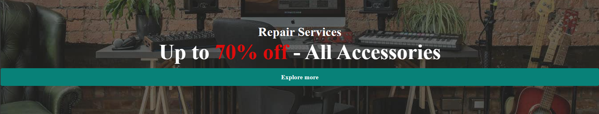

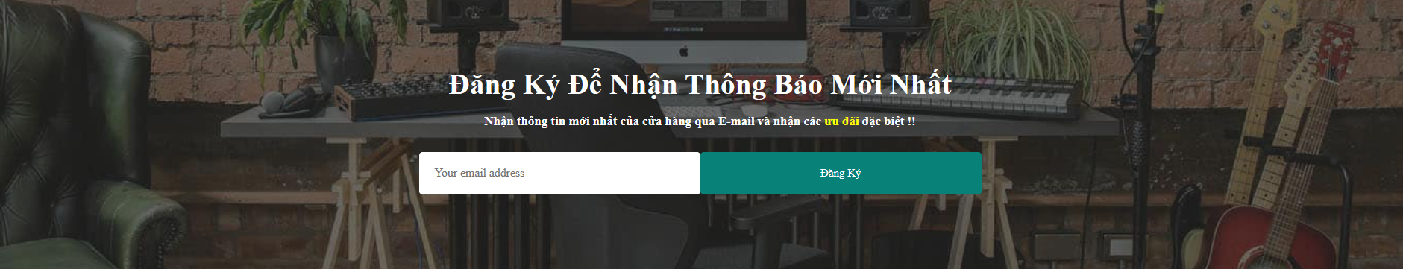

* Phần footer

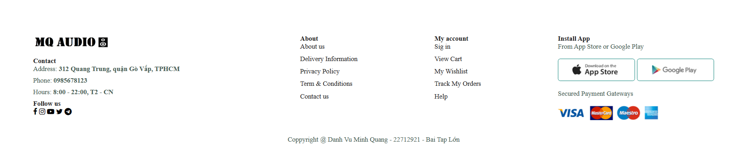

**- Trang Shop:** khi click vào “shop” trên thanh menu thì sẽ di chuyển đến trang shop.html trong đó bao gồm thanh menu, mặt hàng của trang web, banner và footer

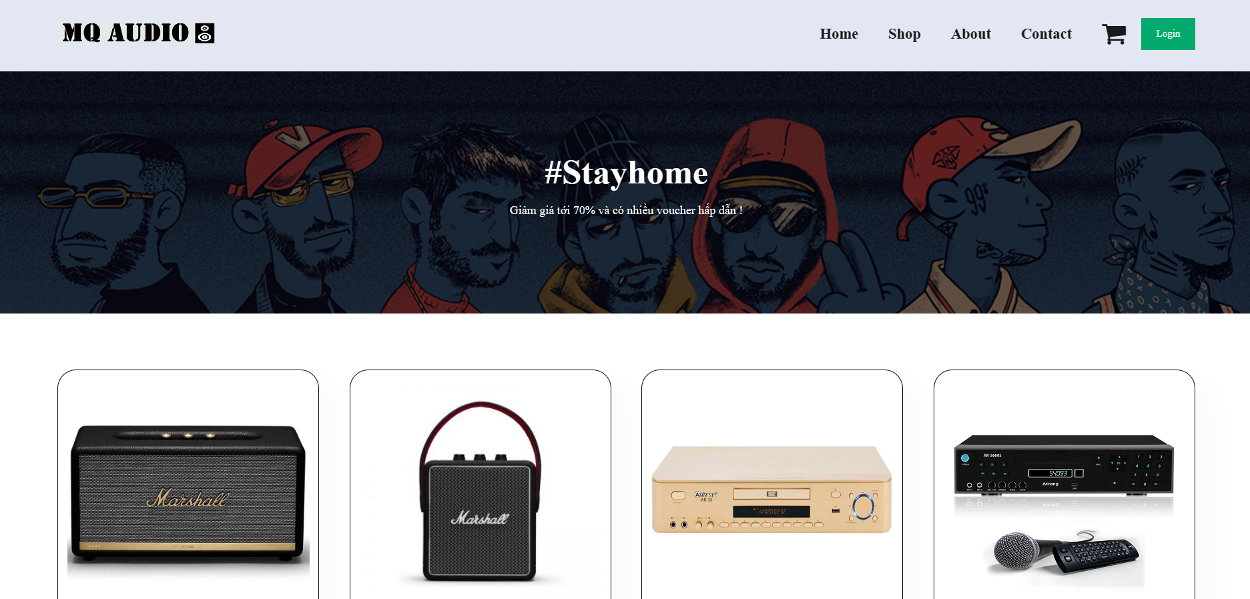

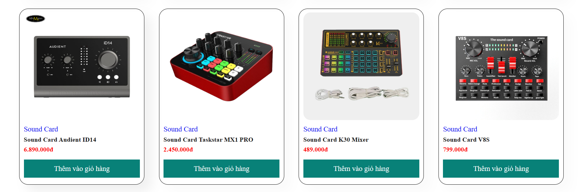

…..

…..

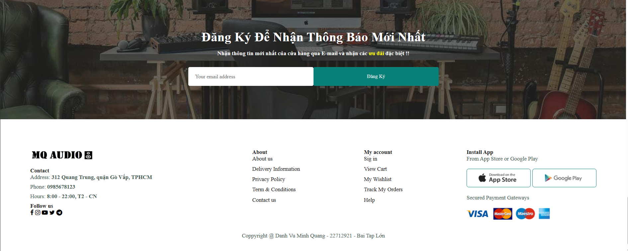

* Khi click vào sản phẩm sẽ ra chi tiết của từng sản phẩm, có chọn chố lượng sản phẩm

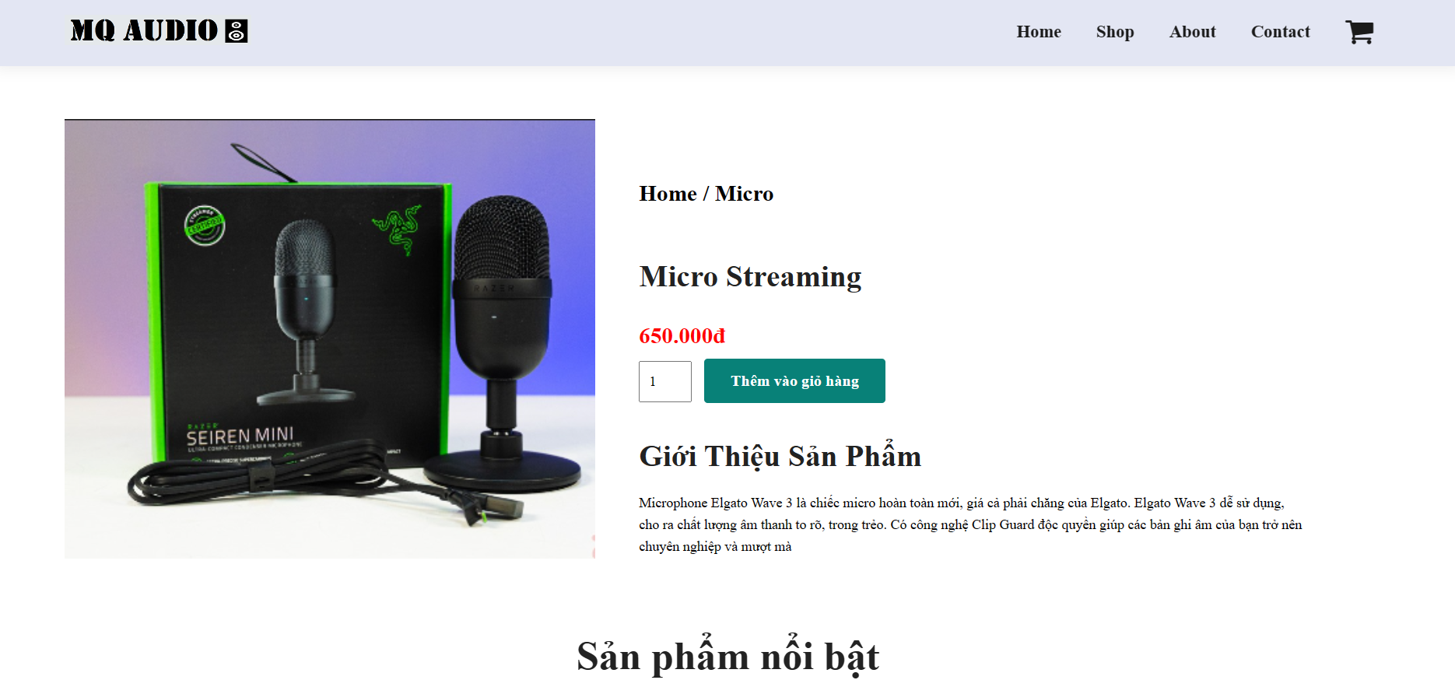

**-Trang about**: khi click vào “about” trên thanh menu thì sẽ di chuyển đến trang about.html trong đó bao gồm thanh menu, nội dung câu hỏi, ảnh backrough, feture, banner và footer

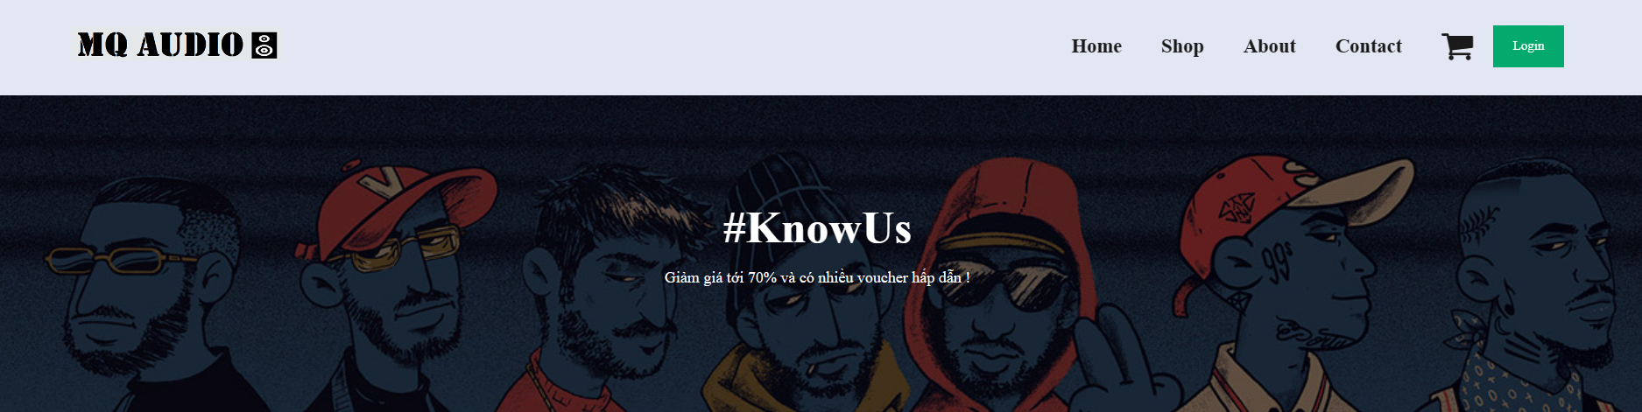

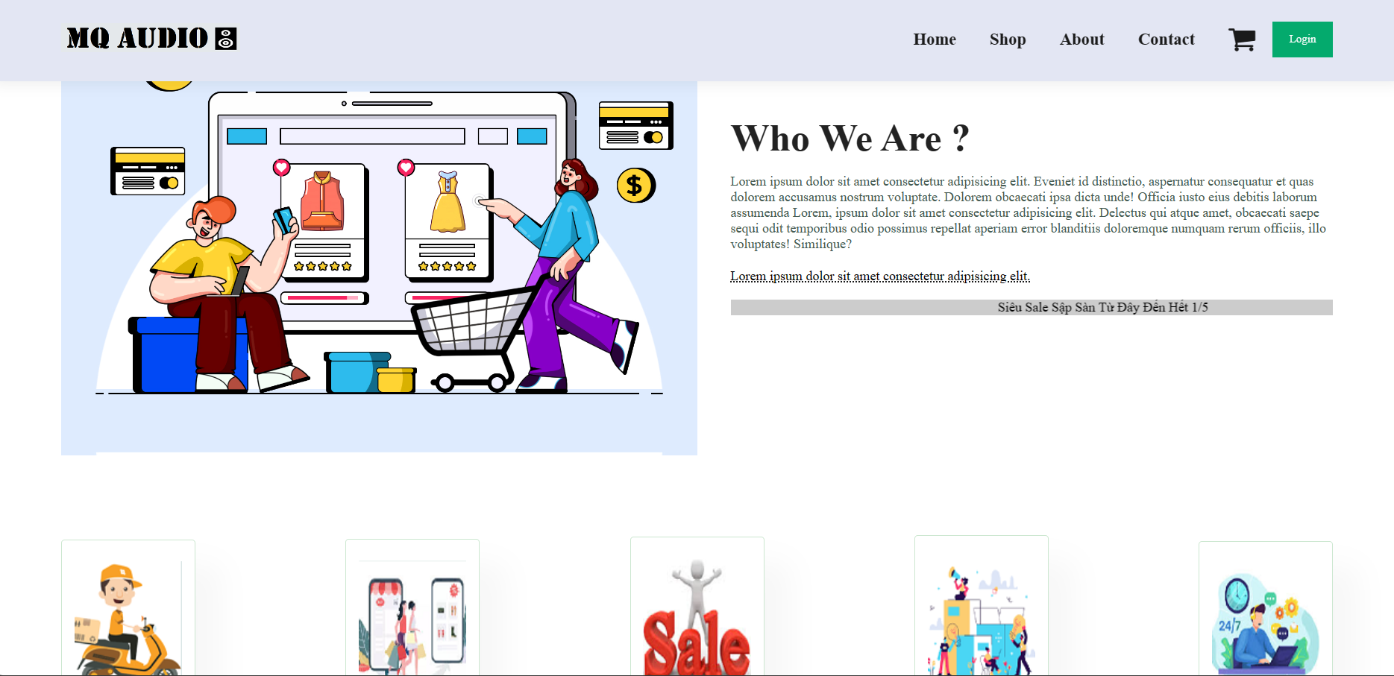

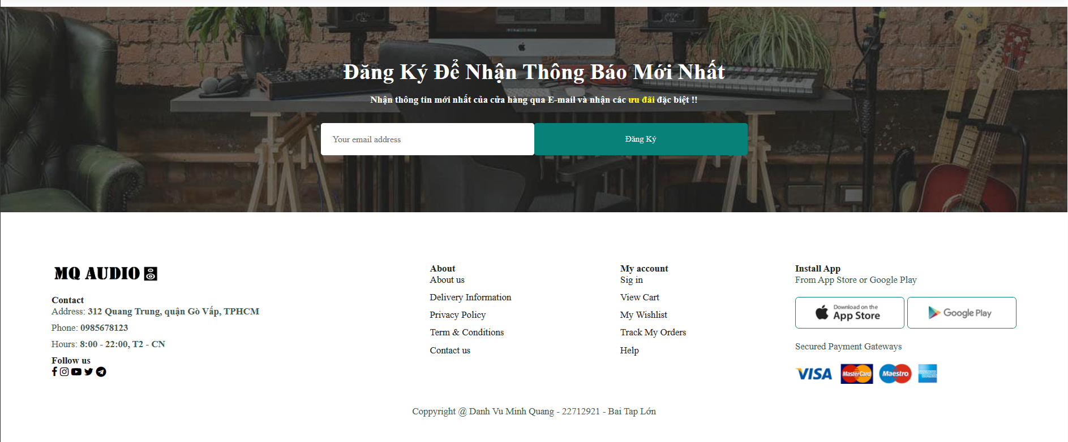

**-Trang contact**: khi click vào “contact” trên thanh menu thì sẽ di chuyển đến trang contact.html trong đó bao gồm thanh menu, nội dung của head office, google map, form message, banner và footer

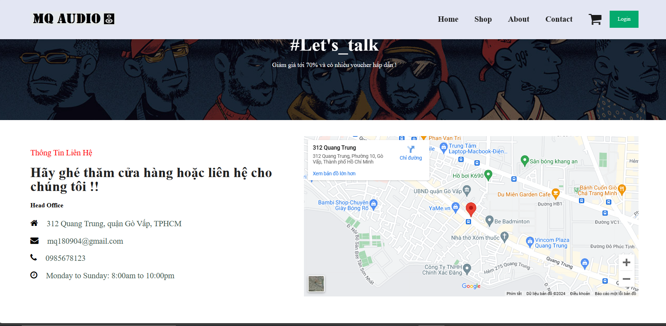

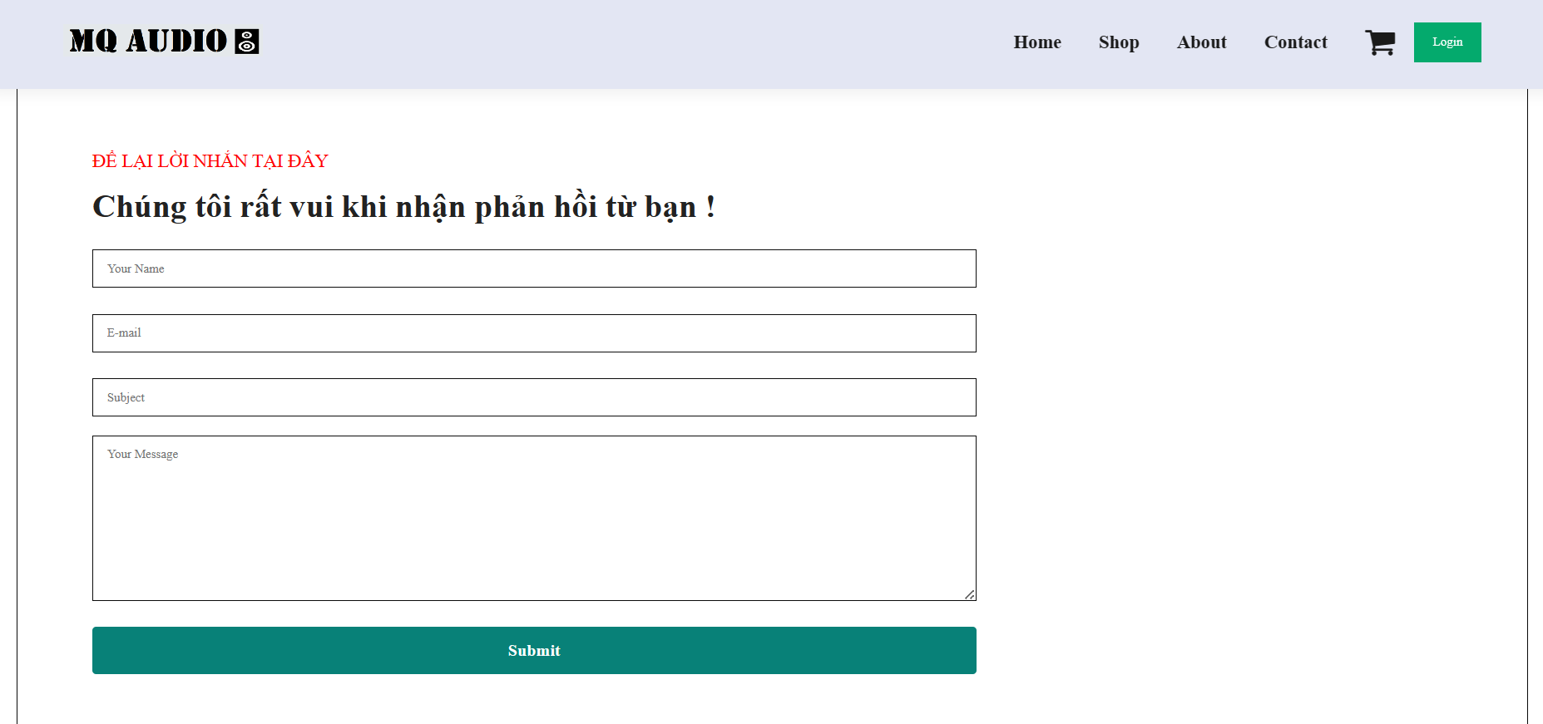

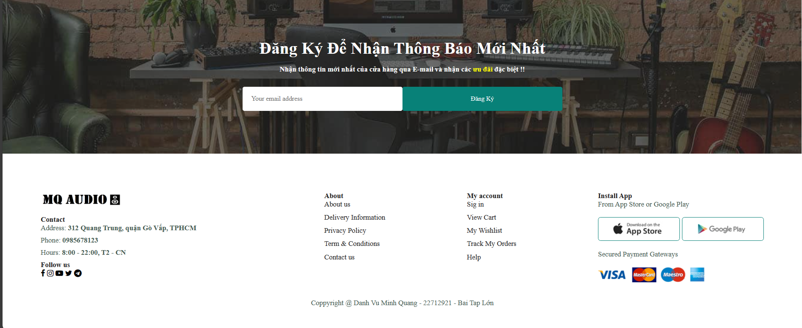

**3. Tài Liệu Tham Khảo**

[*https://lapdathethongamthanh.com/*](https://lapdathethongamthanh.com/)

[*https://amthanhnhapkhau.com/*](https://amthanhnhapkhau.com/)

[*https://dientulinhanh.com/*](https://dientulinhanh.com/)

[*https://vietthuong.vn/am-thanh.html*](https://vietthuong.vn/am-thanh.html)

[*https://dientulinhanh.com/*](https://dientulinhanh.com/)

[*https://anhduy.vn/*](https://anhduy.vn/)

[*https://thietbiamthanhhn.com/*](https://thietbiamthanhhn.com/)

[*https://pgi.com.vn/*](https://pgi.com.vn/)